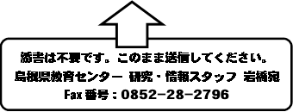
「【1156】ＩＣＴを活用した子どもの情報活用能力育成講座」事前課題

学校名 （ ）
職・氏名（ ・ ）

※記入いただいた内容はまとめて講師の先生にお渡しし、講座の内容充実のために活用します。

１．この研修を「教職員評価システム・評価育成・シート」の自己目標達成のための手立てに設定していますか？（□に☑を記入してください）

□設定している □設定していない

２．この研修をどのような立場で受講しますか？（複数選択可）

□教科担当者として □校務分掌の担当者として
□職として（教頭、主幹教諭、養護教諭、栄養教諭、学校事務職員など）
□校内研究推進の立場として □個人の研究・資質向上のため
□その他（ ）

３．この研修は子どもの情報活用能力を伸ばすための授業づくりに視点を置いた講座です。
あなたはこの講座を通してどのような知識・技能、能力、意欲を身に付けたり高めたりしたいですか？

ご協力ありがとうございました。

※この課題の内容について、管理職の指導を特に受ける必要はありません。
※この課題は、９月１９日（火）１７時までに本講座担当者へＦＡＸにて提出してください。

